Сервис инвентаризации

Создание пользователя
Зайти в Словарь -> Пользователь, добавить пользователя
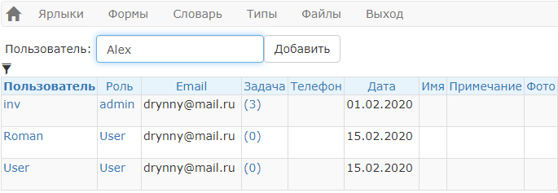
Заполнить роль – User email и имя, нажать Сохранить.
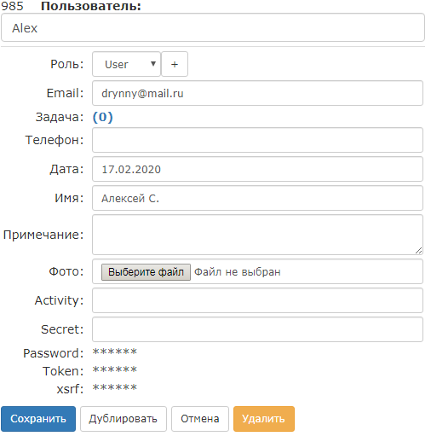

Сброс пароля пользователю
Открыть любую ссылку сервиса в режиме инкогнито:
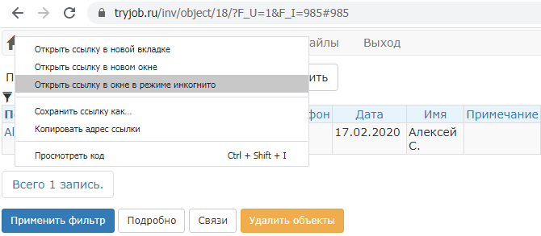
Вбить имя нужного пользователя и нажать Сгенерировать пароль – пароль придет на электронную почту, указанную для пользователя.
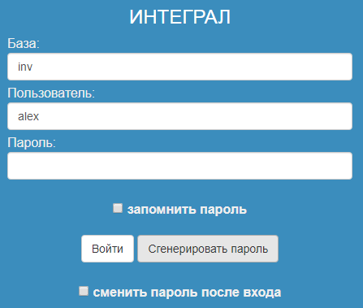

Назначение задач
Зайти в Словарь -> Пользователь, нажать атрибут Задачи – число в скобках:
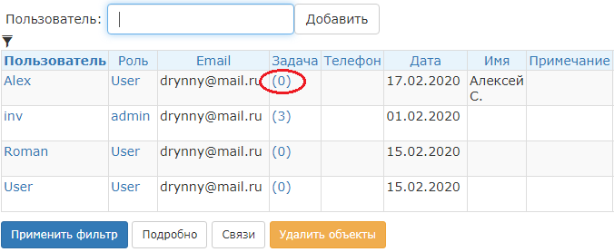
Нажать Enter или кнопку Добавить:
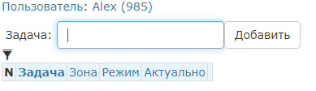
В появившейся задаче указать:
- Зону, если она задана – на каждую зону нужно создать отдельную задачу
- Режим
- Признак актуальности (устанавливается автоматически)
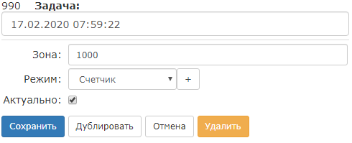

Заполнение справочника штрих-кодов
Нажмите Словарь -> Штрих-код и вы попадете в справочник штрих-кодов. Изначально он пуст:
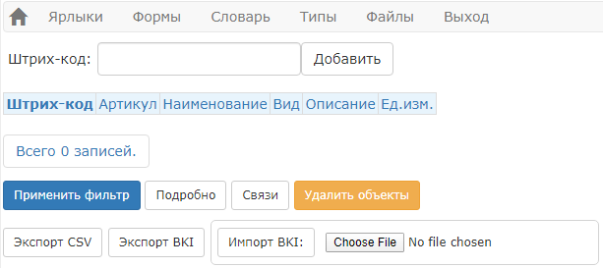
Вы можете заполнить его вручную или импортировать данные из файла. Для подготовки файла импорта вы можете использовать текст, приведенный ниже: первые три серых строчки вы записываете как есть в текстовый файл, а вместо четвертой зеленой строчки записываете данные о вашем товаре – одна строчка для каждой позиции. Замените 111111 на ваш штрих-код, Артикул – на артикул товара и так далее.
309:Штрих-код:SHORT;Артикул:SHORT;Наименование:CHARS;313;Описание:MEMO;314;
313:Вид:SHORT;
314:Ед.изм.:SHORT;Целое:BOOLEAN;
309::111111;Артикул;Наименование;Описание;;;
Внимание! В ваших данных не должно быть символа точки с запятой – «;», потому что он используется для разделения полей. Если такие символы есть, то их нужно экранировать – поставить перед ними слэш – «\». Например значение «Первый;самый» нужно будет записать как «Первый\;самый», а вся строчка будет выглядеть так:
309:2082:1111;Первый\;самый;;;;;
Файл этого шаблона:
Пример заполненного файла:
Пример подготовки данных для файла формулами в Excel: ***

Сканирование заданной зоны
Если пользователю задана зона, то его задача выглядит так:
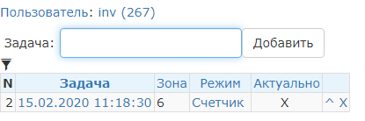
Пользователь видит подсказку отсканировать ярлык этой зоны на складе и название режима сканирования (в данном случае – счетчик):
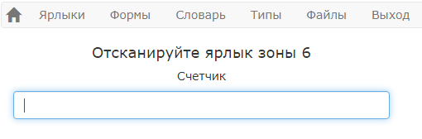
Отсканировав правильную зону, пользователь переходит в режим счета товара:
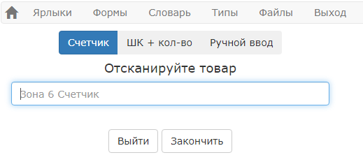
По окончании сканирования зоны нужно нажать кнопку «Закончить» - задача будет закрыта, а пользователя пригласят сканировать следующую зону.

Сканирование товара
Можно сканировать штрих-коды товара в режиме Счетчик (каждое сканирование добавляет одну позицию) или ШК + кол-во (отсканировав штрих-код, нужно вручную ввести количество).
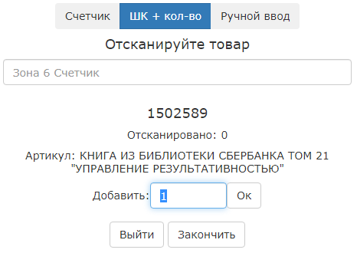

Поиск по части штрих-кода
При недоступности сканера или штриховой кодировки, можно вбивать коды вручную, при этом достаточно вбить часть штрих-кода, заменив пропущенные символы знаком «%». Например, для поиска кодов, заканчивающихся на «89», следует вбить «%89»:
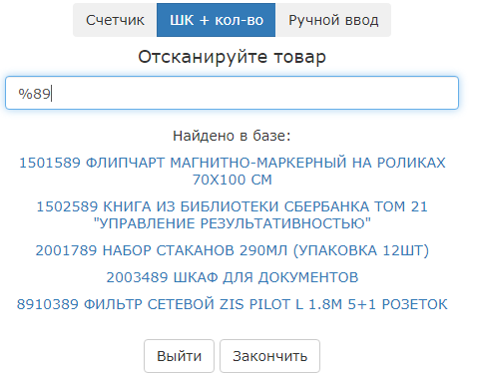
Здесь вы можете кликнуть нужный вам товар.
Внимание! В списке будет показано не более 10 позиций, поэтому если в нем нет нужного товара, то следует указать больше цифр штрих-кода.

